KOSZTORYS OFERTOWY
LIKWIDACJI BARIER ARCHITEKTONICZNYCH
(pochylnia, winda)

Dane osoby niepełnosprawnej - inwestora: ……………………………………….…………………………………..……..….……………………….………………

……………………………………………………………….………………………………….………………………………..…….….………………….…………………
(imię i nazwisko osoby niepełnosprawnej - inwestora, adres zamieszkania)
Przy sporządzaniu kosztorysu ofertowego dotyczącego wykonania pochylni w celu likwidacji barier architektonicznych w miejscu zamieszkania osoby niepełnosprawnej należy uwzględnić WYŁĄCZNIE koszty materiałów i robót budowlanych związanych z usuwaniem tych barier
L.p. | Wyszczególnienie robót, materiałów i urządzeń | J.m. | Ilość | Materiały  z Vat | Montaż / Robocizna  z Vat | Uwagi
1 | Przygotowanie terenu w miejscu budowy pochylni.  *(karczowanie, roboty rozbiórkowe, wyrównanie terenu) | kpl. | 1
2 | Wykonanie warstw podbudowy pod nawierzchnię:  Rodzaj materiałów:  - ……………………………………………… gr. …….… cm  - ……………………………………………… gr. …….… cm  - ……………………………………………… gr. …….… cm | m²
3 | Montaż krawężników/ obrzeży. | mb
4 | Wykonanie nawierzchni:  Rodzaj materiału:  - ………………………………………………………………... | m²
5 | Montaż balustrady pochylni z pochwytem podwójnym, zabezpieczonej antykorozyjnie. | mb
6 | Uporządkowanie terenu | kpl. | 1
7
8
9
10
11
12
13
14
15
Wartość kosztorysu ofertowego Ogółem:

……………………………….…………
(data i podpis inwestora) ……….………………………………………
(data i podpis wykonawcy)

- Wolne rubryki przeznaczone są do wpisania niewymienionych materiałów lub urządzeń, które są niezbędne w związku z wykonaniem podjazdu do potrzeb
osoby niepełnosprawnej
- Powiatowe Centrum Pomocy Rodzinie zastrzega sobie prawo do weryfikacji złożonej oferty kosztorysowej pod względem cen.
POUCZENIE
[Warunki techniczne pochylni przeznaczonych dla osób niepełnosprawnych]

Zgodnie z Rozporządzeniem Ministra Infrastruktury z dnia 12 kwietnia 2002 r. w sprawie warunków technicznych, jakim powinny odpowiadać budynki i ich usytuowanie (Dz.U. 2002 nr 75 poz. 690 ze zm.) należy spełnić:
§ 70. Maksymalne nachylenie pochylni związanych z budynkiem nie może przekraczać wielkości określonych w poniższej tabeli:
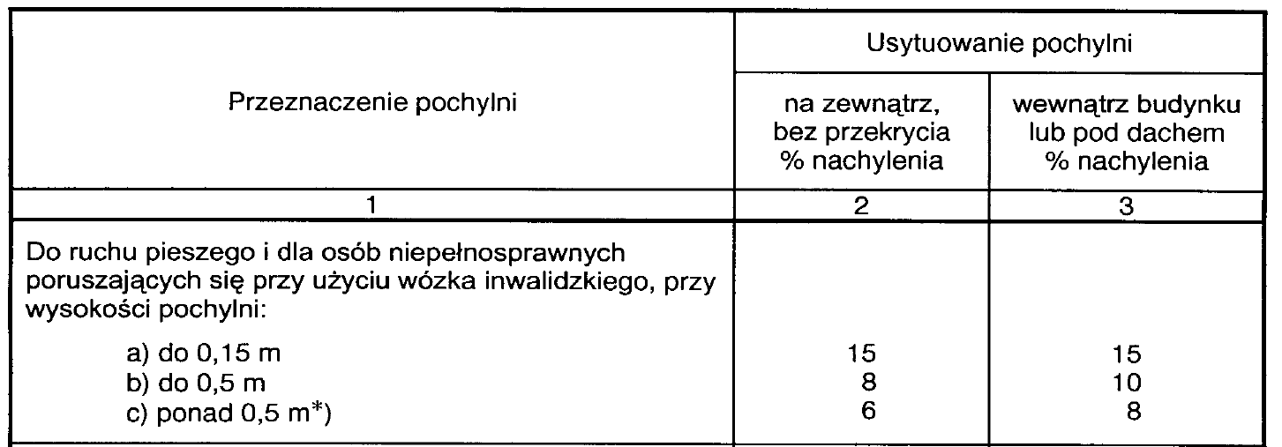
*) Pochylnie do ruchu pieszego i dla osób niepełnosprawnych o długości ponad 9 m powinny być podzielone na krótsze odcinki, przy zastosowaniu spoczników o długości co najmniej 1,4 m.
§ 71.
- Pochylnie przeznaczone dla osób niepełnosprawnych powinny mieć szerokość płaszczyzny ruchu 1,2 m, krawężniki o wysokości co najmniej 0,07 m i obustronne poręcze odpowiadające warunkom określonym w § 298, przy czym odstęp między nimi powinien mieścić się w granicach od 1 m do 1,1 m.
- Długość poziomej płaszczyzny ruchu na początku i na końcu pochylni powinna wynosić co najmniej 1,5 m.
- Przestrzeń manewrowa na spoczniku związanym z pochylnią przed wejściem do budynku powinna umożliwiać manewrowanie wózkiem inwalidzkim i otwieranie drzwi oraz mieć wymiary co najmniej 1,5x1,5 m.
§ 298.
- Balustrady przy schodach, pochylniach, portfenetrach, balkonach i loggiach powinny mieć konstrukcje przenosząca siły poziome, określone w Polskich Normach, oraz wysokość i wypełnienie płaszczyzn pionowych zapewniające skuteczną ochronę przed wypadnięciem osób.
- Wysokość i prześwity lub otwory w wypełnieniu balustrad powinny mieć wymiary określone w tabeli: (kolejna strona)
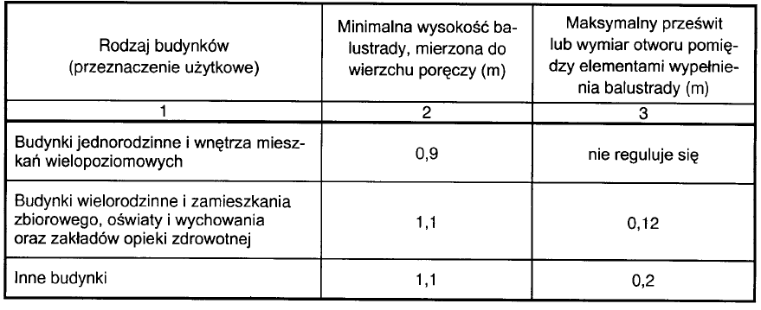

- W budynku, w którym przewiduje się zbiorowe przebywanie dzieci bez stałego nadzoru, balustrady powinny mieć rozwiązania uniemożliwiające wspinanie się na nie oraz zsuwanie się po poręczy.
- Przy balustradach lub ścianach przyległych do pochylni, przeznaczonych dla ruchu osób niepełnosprawnych, należy zastosować obustronne poręcze, umieszczone na wysokości 0,75 i 0,9 m od płaszczyzny ruchu.
- Poręcze przy schodach zewnętrznych i pochylniach, przed ich początkiem i za końcem, należy przedłużyć o 0,3 m oraz zakończyć w sposób zapewniający bezpieczne użytkowanie.
- Poręcze przy schodach i pochylniach powinny być oddalone od ścian, do których są mocowane, co najmniej 0,05 m.

